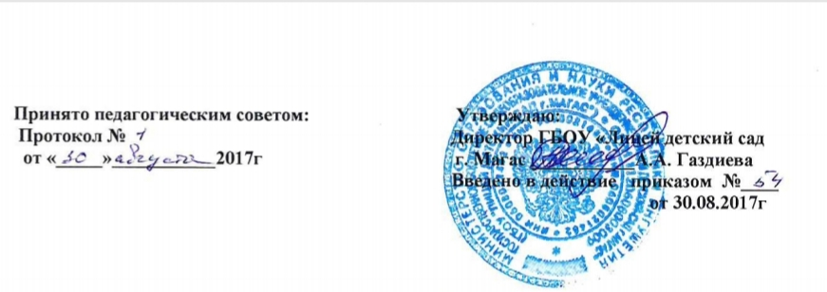

ПОЛОЖЕНИЕ
о профильном обучении на уровне среднего образования

Государственного бюджетного общеобразовательного учреждения «Лицей-детский сад г. Магас» Республики Ингушетия.

1. ОБЩИЕ ПОЛОЖЕНИЯ
1.1 Настоящее Положение о приеме учащихся в 10 классы ГБОУ «Лицей-детский сад г. Магас» определяет порядок комплектования 10 классов ГБОУ «Лицей-детский сад г. Магас» на ступени среднего (полного) общего образования разработано в соответствии с Конституцией Российской Федерации, на основе Федерального закона от 29.12.2012 г. №273-ФЗ «Об образовании в Российской Федерации», Типового положения об общеобразовательном учреждении, утвержденного Постановлением Правительства РФ от 19.03.2001 г. № 196 с изменениями от 30.12.2005 г., Закона Российской Федерации «Об основных гарантиях прав ребенка в Российской Федерации», Указа Президента РФ от 08.07.94 № 1847 «О мерах реализации прав граждан Российской Федерации на образование», санитарно-эпидемиологических правил и нормативов (далее санитарные правила) СанПиН 2.4.2.2821-10, утвержденных постановлением Главного государственного санитарного врача РФ от 29.12.2010 года № 189, зарегистрированного в Минюсте России 03.03.2011 года, регистрационный № 19993 и призвано обеспечить реализацию прав граждан на получение общего образования.
1.2 Порядок приема в 10 классы закреплён в Уставе ГБОУ «Лицей-детский сад г. Магас». Количество 10-х классов ГБОУ «Лицей-детский сад г. Магас» определяется на основании предварительного изучения запросов выпускников основной школы в получении среднего (полного) общего образования и желания их родителей (законных представителей), а также регламентируется финансовыми возможностями отрасли, наличием педагогических кадров и помещений в общеобразовательном учреждении.
2. СРОКИ ПРИЕМА
  - Прием заявлений в десятые классы начинается после вручения аттестатов об основном общем образовании, проводится с 15 июня по 29 августа текущего года, зачисление в 10 классы — с 29 по 31 августа.
3. УСЛОВИЯ ПРИЕМА

3.1. В зависимости от реализуемых общеобразовательных программ и в соответствии с образовательными запросами учащихся ГБОУ «Лицей -детский сад г. Магас» и их родителей (законных представителей) в ОУ могут комплектоваться 10 классы общеобразовательного и профильного типа.

3.2. Прием учащихся в 10 классы начинается после выдачи аттестатов об основном общем образовании в сроки, установленные образовательным учреждением. Прием осуществляется приемной комиссией образовательного учреждения.

3.3. В 10-е общеобразовательные классы принимаются выпускники основной школы, желающие получить среднее (полное) общее образование, имеющие аттестат об основном общем образовании, подтверждающие успешное освоение программ основного общего образования.

3.4. При приеме в классы, реализующие на ступени среднего (полного) общего образования общеобразовательные программы углубленного и/или профильного изучения отдельных предметов, в целях наиболее полного удовлетворения потребностей обучающихся предусматривается тестирование для выявления склонностей детей к углубленной и/или профильной подготовке по соответствующим учебным предметам.

3.5 Преимущественным правом поступления в профильные классы пользуются выпускники 9-х классов ГБОУ «Лицей детский-сад г. Магас» имеющие: средний балл аттестата не ниже 4.0, а также средняя итоговая отметка по обязательным экзаменационным дисциплинам (русскому языку и алгебре) должна быть не менее «4»; по профильным предметам отметки «хорошо» и «отлично». Выпускники 9-х классов, получившие аттестат об основном общем образовании особого образца.

3.6. Наполняемость 10 классов устанавливается не более 25 человек.

3.7. Граждане, не проживающие на данной территории, могут быть приняты в десятые классы при наличии свободных мест в классах (менее 25 человек).

3.8.Преимуществом при приеме в десятые классы пользуются опекаемые, инвалиды, для которых может быть определена особая форма обучения — обучение на дому.

3.9. Выпускникам других образовательных учреждений может быть отказано в приеме по причинам отсутствия посадочных мест в ГБОУ «Лицей –детский сад г. Магас».

В этом случае руководитель образовательного учреждения совместно с муниципальными органами образования решают вопрос о создании условий для получения гражданами среднего (полного) общего образования.
4. ПОРЯДОК ПРЕДОСТАВЛЕНИЯ ДОКУМЕНТОВ
4.1 Для зачисления в десятые классы выпускники девятых классов данного образовательного учреждения представляют следующие документы:
- заявление от родителей на имя руководителя образовательного учреждения;
- аттестат об основном общем образовании;
4.2.Для учащихся, пришедших из других образовательных учреждений добавляются следующие документы:
- личное дело учащегося
4.3. Родители (законные представители) ребенка предъявляют оригинал и ксерокопию свидетельства о рождении ребенка, оригинал и ксерокопию свидетельства о регистрации ребенка по месту жительства на закрепленной территории.
Родители (законные представители) ребенка, являющегося иностранным гражданином или лицом без гражданства, дополнительно предъявляют заверенные в установленном порядке копии документа, подтверждающего родство заявителя (или законность представления прав обучающегося), и документа, подтверждающего право заявителя на пребывание в Российской Федерации.
Иностранные граждане и лица без гражданства, в том числе соотечественники за рубежом, все документы представляют на русском языке или вместе с заверенным в установленном порядке переводом на русский язык.
4.4. Родители (законные представители) детей имеют право по своему усмотрению представлять другие документы, в том числе медицинское заключение о состоянии здоровья ребенка.
5. ПОРЯДОК ЗАЧИСЛЕНИЯ УЧАЩИХСЯ
5.1 Зачисление учащихся в десятые классы осуществляется приказом директора лицея по мере подачи заявления, но не позднее 1 сентября текущего года.
5.2 При зачислении учащихся в десятые классы администрация образовательного учреждения обязан ознакомить поступающих с Уставом учреждения и локальными актами, регламентирующими организацию образовательного процесса.

